Activité 2 : La lutte contre l’infection
Diverses circonstances de la vie courante peuvent entraîner une blessure : se couper en épluchant un fruit, tomber, s’introduire une écharde dans la main, … En l’absence de soins immédiats, une réaction localisée autour de la plaie peut se développer. Vous ressentez une douleur, le pourtour de la plaie est rouge et chaud, la zone blessée est gonflée : il s’agit d’une inflammation. Il peut aussi y avoir du pus, c'est une infection. |  | Socle
TYPE DE CELLULES | ANALYSE AVANT L INFECTION | ANALYSE PENDANT L INFECTION
Leucocytes (phagocytes) | 7500/mm³ | 19 500/mm³
hématies | 4 820 000/mm³ | 4 815 000/mm³
Document 1 : Analyses de sang au niveau de la piqûre
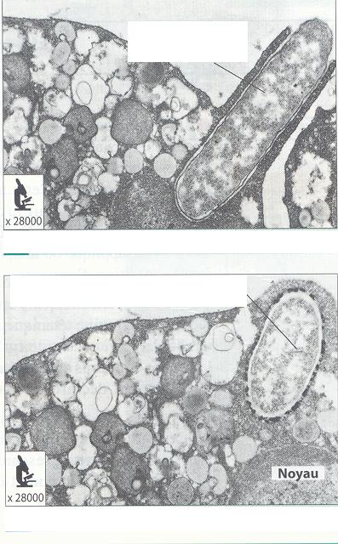  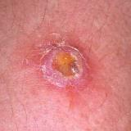  Bactérie en cours de destruction  Photographie d’une inflammation  Photographies d’une goutte de pus vue au microscope électronique  Bactérie  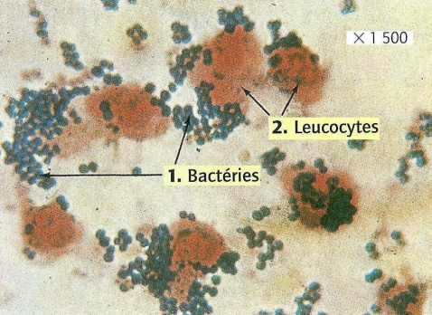  Bactérie  Photographie d’une goutte de pus vue au microscope électronique :  deux étapes du mode d’action d’un phagocyte | Lors d’une piqûre, le franchissement des barrières naturelles par les micro-organismes infectieux est rendu possible. La peau est une des barrières principales. Sous la partie superficielle de la peau, appelée l’épiderme, se situe le derme, qui est la couche où sont insérés les poils et où sont situés des vaisseaux sanguins.  Si la plaie n’est pas soignée, les vaisseaux sanguins se dilatent, du plasma s’en échappe, s’infiltre dans le derme et stimule les terminaisons nerveuses. Les phagocytes sortent des vaisseaux et se dirigent vers le point de contamination.  Au bout de quelques heures, du pus peut apparaître au niveau de la zone infectée. On y observe, un liquide : le plasma, des leucocytes et des bactéries en forme de bâtonnet.  Document 3 : Schémas de la piqûre puis de la zone infectée  Document 2 : Manifestations et causes de l’inflammation.
Mme X. se pique aux rosiers de son voisin. A l’endroit de la piqure, une rougeur apparait et persiste quelques jours.  Consigne : A l’aide de tous les documents, expliquer comment l’organisme a réagi et a stoppé la réaction inflammatoire. Vous inclurez un dessin d’observation dans votre travail. |  | I  C₁  Ra

